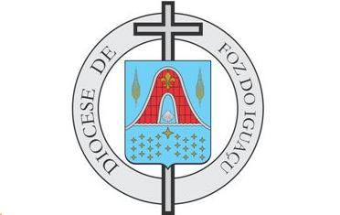

DIOCESE DE FOZ DO IGUAÇU
Centro Diocesano de Pastoral
Av. Paraná, 1431, sala 1 – Bairro Maracanã – CEP 85852-000
Foz do Iguaçu – PR
e-mail: cdpastoral@hotmail.com / Fone: 35720513 / 99957-0036

ORAÇÃO PELOS DESEMPREGADOS

“Rezar por quem está em busca de trabalho ou enfrenta problemas no emprego é uma bela causa, animada pela verdadeira caridade cristã para com os necessitados”.

Uma boa oração a São José, por qualquer motivo, mas especialmente pelos problemas econômicos, é o “Memorare” [“Lembrai-vos”], escrito por São Bernardo em honra de Nossa Senhora, mas aplicado também a São José:

Lembrai-vos, ó piíssimo São José, que nunca se ouviu dizer que algum daqueles que têm recorrido à vossa proteção, implorado a vossa assistência e reclamado o vosso socorro fosse por vós desamparado.

Animado eu, pois, com igual confiança, a vós, ó pai, virgem entre todos singular, como a pai recorro, de vós me valho e, gemendo sob o peso dos meus pecados, me prostro a vossos pés.

Não rejeiteis as minhas súplicas, ó pai putativo do Verbo de Deus humanado, mas dignai-vos de as ouvir propício e de me alcançar o que vos rogo.

Assim seja.

Padre Angelo Bellon, o.p. - publicado em 08/03/21. Disponível em: https://pt.aleteia.org/2021/03/08/existe-uma-oracao-especial-pelos-desempregados/

